
Servei de Biblioteques
Unitat Tècnica i de Projectes

Pla de preservació del Dipòsit Digital de Documents de la UAB (DDD)
Bellaterra, abril 2016

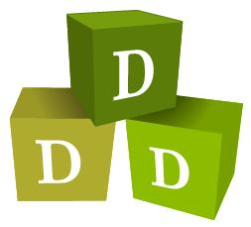
Sumari

0. Preàmbul 3
1. Abast i propòsit 4
2. Objectius 4
3. Col·leccions i usuaris 5
4. Funcions i responsabilitats 6
6. Requisits legals 6
7. Sostenibilitat financera 7
8. Sostenibilitat tècnica 8
9. Pla de contingència i anàlisi de riscos 9
9. Seguiment i revisió del pla de preservació 9
10. Annexos 11

0. Preàmbul
La Universitat Autònoma de Barcelona disposa d’un repositori institucional, el Dipòsit Digital de Documents de la UAB (DDD), que és l’eina a partir de la qual es recopila, gestiona, difon i preserva la producció científica, docent i institucional de la Universitat alhora que recull documents digitals que formen part de les col·leccions de les biblioteques de la UAB o que les completen. El DDD es va inaugurar l’octubre de 2006 i en aquests anys de trajectòria ha augmentat el nombre de documents allotjats, l’abast de les col·leccions que s’hi dipositen, els formats acceptats, els sistemes d’ingesta dels objectes digitals i també la complexitat de gestió de tot l’entorn físic i operatiu que dóna suport al dipòsit.
Els dipòsits digitals, i més concretament el DDD, suposen un conjunt de beneficis per a la comunitat universitària, però també per a la comunitat científica i acadèmica d’altres àmbits, i per a la societat en general. Alguns d’aquests beneficis són:
- Possibilita a investigadors, acadèmics, estudiants i personal de la Universitat que lliurin la seva producció científica, acadèmica i docent.
- Facilita l’accessibilitat a recursos necessaris per a la docència i la recerca.
- Dóna la màxima visibilitat als continguts dipositats per a facilitar la compartició i transferència de coneixement.
- Proporciona evidència de les activitats institucionals, personals i culturals.
- Ajuda a mantenir la memòria corporativa, personal o col·lectiva.
- Estableix una identitat corporativa.
- Dóna compliment als requisits legals de dipòsit.
- Garanteix l’accés a la informació al llarg del temps.
El Servei de Biblioteques ha impulsat la redacció del Pla de preservació digital del DDD que ha de permetre garantir la continuïtat i seguretat del dipòsit i tot el seu contingut en el marc institucional de la UAB.
La preservació de recursos digitals planteja una sèrie de problemes relacionats amb la gestió tècnica i l’obsolescència de la tecnologia. Els suports d'emmagatzemament poden ser inestables i es deterioren amb els anys alhora que el format dels arxius canvia amb el temps, i això pot suposar que siguin inaccessibles en un moment donat. A més, elements externs relacionats amb la intervenció humana o bé factors com ara virus, inundacions o foc, també poden alterar o destruir la informació emmagatzemada.
Els factors de caràcter institucional, com ara canvis en l’estructura de l’organització o bé en els recursos humans, materials i econòmics dedicats són també elements que impacten en la preservació a llarg termini del DDD i dels seus continguts.

1. Abast i propòsit
El Pla de preservació del DDD vol facilitar i garantir l’accés, a mig i llarg termini, als seus continguts digitals. La Universitat Autònoma de Barcelona, per mitjà del Servei de Biblioteques i del Servei d'Informàtica, es compromet a dedicar esforços i assignar recursos per preservar els documents de la Universitat creats o gestionats en format digital i dipositats al repositori institucional, amb l’objectiu que siguin accessibles en el futur.
El DDD allotja arxius digitals creats amb tot tipus d’aplicacions, des de qualsevol tipus de plataforma informàtica i distribuïts per qualsevol tipus de mitjà digital, sempre que l’autoria d’aquests documents pertanyi a persones o organitzacions (departaments, centres de recerca, grups de treball, etc.) vinculades a la Universitat o amb les que s'han signat acords o convenis. En el cas dels documents no nascuts digitals, també es preserven els formats de digitalització (tiff, jpg o d'altres), a més del format que es pot consultar al DDD.
La preservació digital és un procés que cal actualitzar per adaptar-lo als canvis de l’entorn i que s’integra amb les altres polítiques institucionals pel que fa a pressupost, personal i planificació. Aquest pla inclou tant les accions de preservació a llarg termini, amb l'objectiu d'assegurar la permanència i accés al contingut dels documents digitals, com les accions que es fan a curt termini per anticipar, prevenir, detenir o retardar el deteriorament de les obres digitals.

2. Objectius
Els objectius d'aquest Pla són:
- Desenvolupar i mantenir els processos i sistemes per captar, gestionar i conservar materials digitals.
- Augmentar l'experiència i formació en gestió de col·leccions digitals.
- Documentar de manera clara i consistent les polítiques, procediments i pràctiques que es segueixen en preservació digital.
- Preservar i fer accessibles els documents digitals del dipòsit al llarg del temps.
- Assegurar l’accés unívoc als materials mantenint identificadors únics pels documents.
- Protegir del deteriorament els elements físics i solucionar-lo en cas que es produeixi.
- Transformar el format dels materials digitals per preservar el seu contingut intel·lectual, si és necessari.
- Garantir la sostenibilitat del DDD, adaptant les estratègies de preservació de forma responsable.

3. Col·leccions i usuaris
El DDD conté, en una única plataforma, col·leccions institucionals i patrimonials. Les primeres (per exemple, les tesis doctorals o els articles) ofereixen a la comunitat universitària la difusió de la producció generada a la pròpia Universitat, mentre que les col·leccions patrimonials (per exemple, els fons personals o els manuscrits) són fons digitalitzats de gran valor històric. També es recullen altres materials (com, per exemple, el fons de la Societat del Gran Teatre del Liceu o obres del Museu Darder) en el cas que aquests completin les col·leccions físiques de les biblioteques i donin suport a les activitats de docència i recerca de la Universitat.
La diversitat de les col·leccions fa que estiguin sotmeses a uns criteris d’incorporació, consulta, emmagatzematge i preservació diferenciats. L'adquisició i selecció segueixen les mateixes regles que la resta de materials de les Biblioteques de la UAB, que es poden consultar al Pla General de la Col·lecció (https://ddd.uab.cat/record/123112). Sempre que sigui possible, les decisions sobre preservació es prendran en el moment de la creació o adquisició dels recursos digitals.
Pel que fa als usuaris del DDD, l’opció de lliurament de continguts s'adreça al personal docent i investigador (PDI), als alumnes i al personal d'administració i serveis (PAS) vinculats amb la Universitat. El Centres i Grups de recerca disposen d'opcions específiques amb l’objectiu d’afavorir l’accessibilitat, la visibilitat i l’impacte de la seva recerca. Els permisos d'autoarxiu, gestió o administració dins del dipòsit s'estableixen a partir de la identificació institucional (NIU).
La consulta dels continguts s'adreça en primer lloc a la comunitat universitària de la UAB, però també a la comunitat científica i acadèmica d’arreu i a la societat en general.
L’accés als registres i metadades del DDD és lliure, gratuït i sense restriccions. El text complet dels documents pot ser d’accés obert o restringit per IP al campus de la UAB.

4. Funcions i responsabilitats
El Servei de Biblioteques i el Servei d'Informàtica són els responsables directes de la preservació del contingut digital del repositori institucional de la Universitat, amb la col·laboració de tota la comunitat universitària. El suport polític i econòmic de l’equip de govern contribueix activament a l’atenció i priorització necessàries per tal de complir amb aquest pla.
Les funcions i responsabilitats es concreten en:
- El Servei de Biblioteques de la UAB és el responsable de la difusió, promoció i captació de continguts. És responsable de la creació, revisió i manteniment dels registres bibliogràfics, així com de la conservació de la documentació relativa a la creació, emmagatzematge i difusió dels documents al DDD necessària per la seva traçabilitat futura.

- El Servei d’Informàtica de la UAB és el responsable del funcionament del DDD pel que fa a instal·lació, manteniment i monitorització de programari i maquinari. Les seves funcions fonamentals resideixen en l’assegurament de la connectivitat, la garantia de la vigilància tecnològica i la preservació digital dels continguts emmagatzemats.

- L'Equip de govern ha de donar suport per garantir-ne una gestió adequada i el compromís financer per a la sostenibilitat a mig i llarg termini tant dels equips informàtics com de l’equip humà. També ha de potenciar-ne la interoperabilitat amb les altres plataformes del campus.

- Tot el personal de la UAB és responsable de complir amb l'adequada custòdia dels sistemes d'accés restringit i de la confidencialitat de les contrasenyes que li hagin estat assignades.

5. Requisits legals
La preservació digital implica una correcta gestió i observació del compliment de les normatives que regulen l’accés a la informació i la seguretat informàtica durant tot el cicle de vida dels documents i objectes digitals, des que són dipositats fins a la seva consulta, i es concreta en el següent marc normatiu i procedimental:
Dins el marc legislatiu estatal:
- Ley de Propiedad Intelectual (2014) pel que fa a respectar els drets de cada un dels documents.
- Ley de la Ciencia, la Tecnología y la Innovación (2011) actuant com a dipòsit institucional dels docents i investigadors de la UAB en les publicacions derivades de fons de les administracions públiques.
- Ley de Protección de Datos de Carácter Personal (1999), en tant que vetllem, per exemple, per a l'anonimització de les dades personals.
- Ley Orgánica sobre protección civil del derecho al honor, a la intimidad personal y familiar y a la propia imagen (1982) que afecta principalment a les col·leccions de Fons personals i documents audiovisuals.

Dins el marc institucional:
- Política institucional d'accés obert de la Universitat Autònoma de Barcelona (https://ddd.uab.cat/record/89641) on es compromet a preservar i mantenir l'accés perpetu dels documents dipositats. Les biblioteques de la UAB tenen una política de gestió de la col·lecció que permet establir la tria dels documents que cal conservar i definir la vigència i les condicions d’accés (http://www.uab.cat/web/fons-i-equipaments/plans-de-col-leccio-1096480747208.html).
- Els autors declaren mitjançant una autorització que el document és un treball original seu o en col·laboració i/o que tenen permís per a fer el lliurament al DDD. També declaren que no vulneren cap dret de tercers, ja sigui de propietat intel·lectual, industrial, secret comercial o qualsevol altre, de manera que exoneren la UAB de qualsevol obligació o responsabilitat davant qualsevol acció legal que es pugui suscitar derivada del treball dipositat. En cas que el document contingui materials de tercers, declaren que ha obtingut els permisos necessaris del propietari d’aquests drets, i/o que aquest material està clarament identificat dins l’obra, amb una citació.
- Els autors i/o editors dels documents inclosos al dipòsit digital conserven els seus drets de propietat intel·lectual i estan protegits d’acord amb el que disposa la legislació vigent. L’usuari ha de respectar les condicions d’ús establertes a la nota de “Drets” dels documents. Els documents amb una llicència Creative Commons assignada permeten oferir drets a terceres persones en determinades condicions.
- El permís de comunicació pública d’alguns documents està limitat temporalment per alguns editors o pel propi/s autor/s. El DDD sempre disposa del registre bibliogràfic en obert però gestiona l’embargament temporal dels fitxers de text complet indicant clarament la data d’obertura.
- La configuració interna del DDD garanteix que les estadístiques i dades que se’n extreuen no guarden cap dada de caràcter personal i els sistemes d'identificació es basen en el NIU i paraula de pas, gestionats pel sistema d'identificació propi de la Universitat, i en el correu electrònic, per a usuaris externs.

6. Sostenibilitat financera
La sostenibilitat financera es sustenta en una monitorització activa del creixement del volum del dipòsit digital i de l'obsolescència dels equips que li donen suport, permetent la planificació de les inversions de forma escalable i programada.
A nivell estructural, la sostenibilitat del dipòsit queda garantida per la inclusió del seu manteniment dins els pressupostos generals de la Universitat, concretament als capítols 1 remuneració del personal, 2 conservació i reparació d’equips informàtics i 6 d’inversions en equipaments informàtics.
Complementàriament, el creixement d'algunes col·leccions pot tenir el suport de finançament privat i l'aportació de subvencions públiques, donat que es segueix una política activa de captació de recursos externs mitjançant convenis.

7. Sostenibilitat tècnica
La sostenibilitat tècnica ve determinada per la idoneïtat dels formats emprats, les especificacions i estàndards que els identifiquen i les eines que permeten validar la seva integritat. Per atenuar l'obsolescència digital, es prenen les següents mesures:
- Ús prioritari de formats oberts i acceptats com a preferits per les principals institucions bibliogràfiques i arxivístiques. Ús preferent de formats àmpliament adoptats com a mesura de prevenció d'obsolescència
- Aplicació dels conceptes i recomanacions inclosos en el model de referència Open Archival Information System (OAIS) (vegeu model a l’annex).
- Creació dels objectes digitals seguint estàndards i/o recomanacions de la Biblioteca de Catalunya, el Consorci de Serveis Universitaris de Catalunya (CSUC) i el Col·legi Oficial de Bibliotecaris-Documentalistes de Catalunya (COBDC).
- Descripció dels objectes digitals amb metadades administratives, descriptives, estructurals i de preservació que no requereixen cap programari específic per ser intel·ligibles.
- Interoperabilitat garantida amb els principals protocols d'interacció entre dipòsits.
- Desenvolupament de procediments que garanteixen l’autenticitat, integritat i seguretat dels arxius digitals.
- Ús preeminent de programari lliure que assegura la llibertat d'escollir proveïdor i que permet cercar de manera col·laborativa noves solucions als reptes d'interoperabilitat i preservació.

8. Pla de contingència i anàlisi de riscos
El Dipòsit Digital de Documents està allotjat a l’edifici D (Servei d’Informàtica) de la UAB i s’hi apliquen les mesures de seguretat pròpies de l’edifici pel que fa a l’accés, protecció de les instal·lacions i plans de contingència per desastre natural.
El maquinari del DDD (servidors de consulta, discos amb les còpies originals de les digitalitzacions, espai de disc corporatiu) es renova d’acord amb la política de renovació del Servei d’Informàtica, en la qual es valoren els indicadors d’obsolescència tecnològica, d’increment del cost de manteniment i rendiment. En tots els casos es disposa del contracte de manteniment corresponent que garanteix el servei 24x7.
Pel que fa al contingut allotjat, s’aplica la política de còpies de seguretat que estableix el Servei d'Informàtica. A més, s'ha implementat un sistema robust de control de versions que permet recuperar versions anteriors dels fitxers i de les metadades corresponents.
Per a garantir el suport del programari Invenio hi ha signat un contracte anual de manteniment amb el CERN, que és l’entitat que el desenvolupa.
Pel que fa a la prestació del servei, es disposa d'eines de monitorització de l'estat de les comunicacions i el tràfic de xarxa, de l’augment de nombre de peticions puntual de servei i de la resposta de les aplicacions de consulta, per tal de garantir la prestació del servei a l’usuari.
Finalment s’ha fet una avaluació específica per al DDD d’acord amb l’Esquema Nacional de Seguretat (ENS), a l’hora que s’hi aplica el pla general d’adequació de la UAB, d’acord amb l’avaluació ENS que porta a terme el Servei d’Informàtica per a tota la Universitat.
Les Normatives vigents en l’àmbit de les Tecnologies de la Informació i de la Comunicació (TIC) (http://www.uab.cat/doc/TR_normativa_TIC) regulen aquest àmbit a la UAB.
Vegeu esquemes a i b de l’annex.

9. Seguiment i revisió del pla de preservació
El seguiment del pla es farà cada cinc anys i haurà de ser aprovat per la Comissió d'Accés Obert de la UAB. En casos excepcionals, d'evolució tecnològica important, i/o a petició dels responsables es podran efectuar revisions extraordinàries.
Des de l’any 2000 el Servei de Biblioteques disposa d’un sistema de gestió de la qualitat certificat seguint la norma ISO 9001. La certificació comporta l’existència d’auditories internes i externes anuals.
Periòdicament es realitzen actuacions de qualitat basades en la correcció dels registres bibliogràfics, en els informes de Recolecta (recolector a nivell de l'estat espanyol, Fecyt) i OpenAIRE, i també amb diferents eines d'autoavaluació de repositoris. L'any 2014 es va realitzar una avaluació seguint el model ENS, tot i no ser d'obligat compliment en el cas del DDD, i s'han seguit les indicacions de la norma ISO16363. Es preveu repetir de manera periòdica aquestes activitats d'avaluació per obrir noves actuacions de millora.

10. Annex
En aquest annex s’hi recullen els esquemes i models en què es basa l’entorn informàtic i de preservació que forma el Dipòsit Digital de Documents de la UAB, així com les xifres i dades de creixement i consulta dels darrers anys.

- Equipament i maquinari del dipòsit.

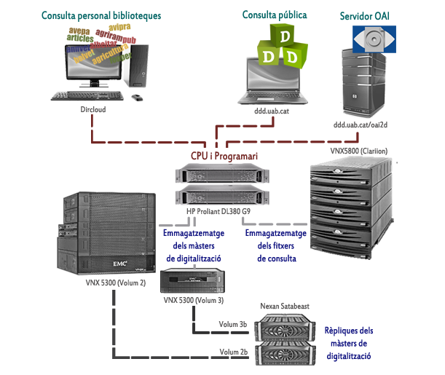

- Relacions entre els actius del sistema. El sistema DDD es troba interconnectat amb d’altres sistemes del Servei de Biblioteques (SB) de la UAB i rep el suport dels recursos del Servei d’Informàtica (SI) de la UAB. L’avaluació específica d’acord amb l’Esquema Nacional de Seguretat (ENS) es va limitar als components estrictes que composen aquest sistema.
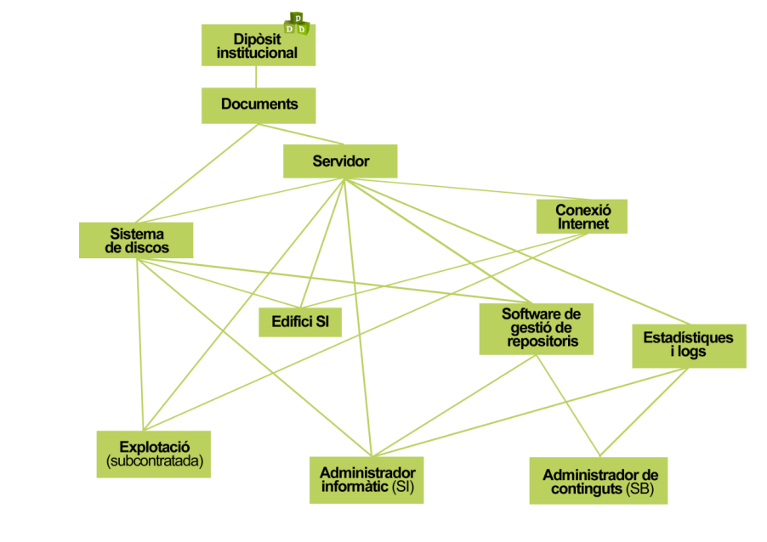
- Model OAIS aplicat al DDD. Descripció breu del model conceptual en el que es basa la solució de preservació adoptada. Es segueix el model conceptual Open Archival Information System (OAIS -ISO 14721:2012) de gestió del cicle de vida dels documents.
